
嘉兴市第五高级中学2019学年第二学期期中测试
高一物理 试题卷 2020年6月
选择题部分
一、选择题（本题共18小题，每小题3分，共54分。每小题列出的四个备选项中只有一个是符合题目要求的，不选、多选、错选均不得分）。
1. 下列物理量中，属于矢量的是（ ）
A. 功
B. 时间
C. 线速度
D. 质量
【答案】C
【解析】
功、时间、和质量只有大小，没有方向，属于标量；线速度既有大小，也有方向，属于矢量．故C正确，ABD错误．
故选：C．
2. 下列关于运动的描述中，参考系的选取符合描述的是（ ）
A. 诗句“飞流直下三千尺”，是以飞流作为参考系的
B. “钱塘观潮时，观众只觉得潮水扑面而来”，是以潮水作为参考系的
C. 升国旗时，观察到国旗冉冉升起，观察者是以国旗作为参考系的
D. “两岸猿声啼不住，轻舟已过万重山”，是以万重山作为参考系的
【答案】D
【解析】
【详解】A、诗句“飞流直下三千尺”是说明飞流相对于大地在高速运动，是以大地为参考系．故A错误．
B、“钱塘观潮时，观众只觉得潮水扑面而来”，是描述潮水相对于观众在运动，是以观众为参考系的．故B错误．
C、升国旗时，观察到国旗冉冉升起，观察者是以大地为参考系的．故C错误．
D、“两岸猿声啼不住，轻舟已过万重山“是描述轻舟相对于“万重山”在运动，是以“万重山”为参考系的．故D正确．
故选D
3. 下列哪个说法是正确的（ ）
A. 体操运动员双手握住单杠在空中不动时处于失重状态
B. 蹦床运动员在空中上升和下降过程中都处于失重状态
C. 举重运动员在举起杠铃后的那段时间内处于超重状态
D. 荡秋千的小孩通过最低点时对秋千板的压力小于其重力
【答案】B
【解析】
【详解】A． 体操运动员双手握住单杠在空中不动时，处于平衡状态，故A错误；
B． 蹦床运动员在空中上升和下降过程中都只受重力作用，处于失重状态，故B正确；
C． 举重运动员在举起杠铃后不动的那段时间内，加速度为零，处于平衡状态，故C错误；
D． 荡秋千的小孩通过最低点时对加速度向上，合力向上，根据牛顿第三定律可知，对秋千板的压力大于其重力，故D错误。
故选B。
4. 如图是质点做直线运动的v﹣t图象．关于该质点的运动，下列说法正确的是（ ）
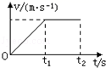
A. 0～t₁时间内质点做匀速运动
B. t₁～t₂时间内质点保持静止
C. 质点先做匀加速运动再做匀速运动
D. t₁时刻质点的运动方向改变
【答案】C
【解析】
【详解】由图线可知，0~t₁时间内质点做匀加速运动，选项A错误；t₁~t₂时间内质点保持匀速直线运动，选项B错误；综上所述，质点先做匀加速运动再做匀速运动，选项C正确；t₁时刻前后质点的速度均为正值，故质点的运动方向没有改变，选项D错误；故选C.
5. 质量为m的物体从高为h处自由下落，开始的用时为t，则（ ）
A. 物体落地所用的时间为t B. 物体落地所用的时间为3t
C. 物体落地时的速度为gt D. 物体落地时的速度为3gt
【答案】A
【解析】
【详解】根据得，开始的用时为t，
物体落地所用的时间为
故落地速度为
故A正确BCD错误。
故选A。
6. 如图所示，一架执行救援任务的直升机悬停在上空，钻井平台位于直升机正下方，救生员抱着伤病员，缆绳正在将他们拉上直升机，若以救生员为参考系，则处于静止状态的是（ ）
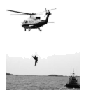
A. 伤病员 B. 直升机
C. 钻井平台 D. 直升机驾驶员
【答案】A
【解析】
【详解】A.救生员与伤病员相对静止，所以以救生员为参考系，伤病员处于静止状态，故选项A正确；
B.由于缆绳正在将救生员及伤病员拉上直升机，所以以救生员为参考系，直升机是向下运动的，故选项B错误；
C.由于救生员相对钻井平台向上运动，所以以救生员为参考系，钻井平台向下运动，故选项C错误；
D.由于缆绳正在将救生员及伤病员拉上直升机，直升机驾驶员相对直升机静止，所以以救生员为参考系，直升机驾驶员向下运动，故选项D错误。
7. 如图所示，在风力推动下，风叶带动发电机发电，M、N为同一个叶片上的两点，下列说法中正确的是
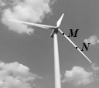
A. M点的线速度等于N点的线速度
B. M点的角速度小于N点的角速度
C. M点的向心加速度小于N点的向心加速度
D. M点的周期大于N点的周期
【答案】C
【解析】
【详解】ABD．由于M、N两点的转动的角速度相等，则周期相等， M点转动的半径小，根据v=rω知，M点的线速度小于N点的线速度，故ABD错误．
C．M、N的角速度相等，M点的转动半径小，根据a=rω²知，M点的向心加速度小于N点的加速度，故C正确．
8. 物体在上升的过程中，下列说法正确的是（ ）
A. 重力做正功，重力势能增加 B. 重力做正功，重力势能减小
C. 重力做负功，重力势能增加 D. 重力做负功，重力势能减少
【答案】C
【解析】
【详解】物体在上升的过程中，高度升高，重力做负功，重力势能增大，故C正确ABD错误。
故选C。
9. 如图所示，用手掌沿水平方向将一本书压在竖直墙壁上，保持静止。现增大手掌对书本的压力，则关于书本受到的摩擦力，下列说法中正确的是（ ）
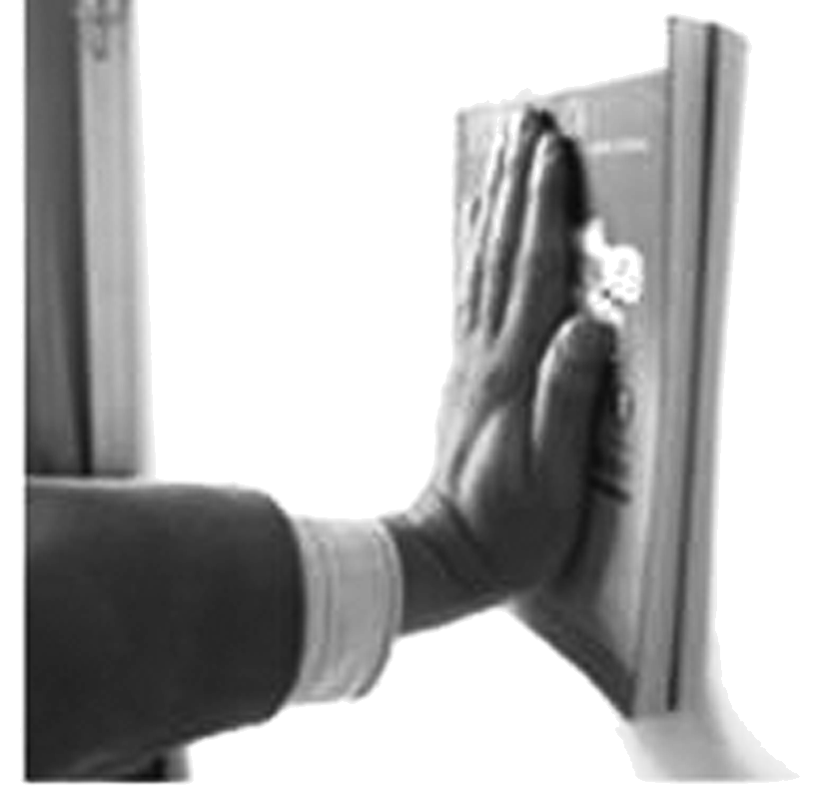
A. 书本只受到墙壁给它的静摩擦力 B. 书本只受到手掌给它的静摩擦力
C. 书本受到的静摩擦力保持不变 D. 书本受到的静摩擦力增大
【答案】C
【解析】
【详解】书保持静止，受合力为零，竖直方向受重力和墙壁及手对书本的静摩擦力平衡，水平方向受手的压力和墙壁的弹力平衡，当压力增大时，竖直方向合力不变，受到的静摩擦力不变等于重力；压力增大，对墙壁的压力增大，由于静止，合力仍然为零，但最大静摩擦力增大。故C正确ABD错误。
故选C。
10. 如图，小明在倾斜的路面上使用一台没有故障的体重秤，那么测出来的体重示数比他实际体重（ ）
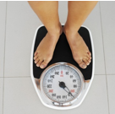
A. 偏大
B. 偏小
C. 准确
D. 不准确，但无法判断偏大偏小
【答案】B
【解析】
因为人肯定是垂直接触体重秤的，在倾斜的路面上使用一台没有故障的体重秤，可将该情景简化为斜面模型，人站在斜面上，对地面的压力为（θ为斜面的倾角），故小于重力，测出的体重比实际的小，B正确．
11. 水平放置的平行板电容器与电池相连，现将电容器两板间的距离增大，则（ ）
A. 电容器电容变大 B. 电容器电容变小
C. 电容器两板间的电场强度增大 D. 电容器两板间的电场强度不变
【答案】B
【解析】
【详解】当两极板间的距离增大时，根据电容的决定式分析得知，电容C减小，由于与电池保持连接U不变，故 减小。故B正确，ACD错误。
故选B
12. 卫星电话在抢险救灾中能发挥重要作用。第三代海事卫星采用地球同步卫星和中轨道卫星结合的方案，它由4颗同步卫星与12颗中轨道卫星构成。中轨道卫星高度为10 354 km，分布在几个轨道平面上（与赤道平面有一定的夹角），在这个高度上，卫星沿轨道旋转一周的时间为6 h。下列判断正确的是（ ）
A. 中轨道卫星的线速度小于地球同步卫星
B. 中轨道卫星的角速度小于地球同步卫星
C. 在中轨道卫星经过地面某点正上方的24 h后，该卫星仍在该点的正上方
D. 某一时刻中轨道卫星、地球同步卫星与地球的球心在同一直线上，那么经过6 h它们仍在同一直线上
【答案】C
【解析】
【详解】AB．根据万有引力提供向心力
解得，中轨道卫星的轨道半径小于同步卫星，半径小的速度大，所以中轨道卫星的线速度大于地球同步卫星；
根据
可得，中轨道卫星的轨道半径小于同步卫星，半径小的角速度大，所以中轨道卫星的角速度大于地球同步卫星，故AB错误；
C．24h后地球完成1周，中轨道卫星完成4周，则卫星仍在地面该点的正上方，故C正确；
D． 经过6小时，中轨道卫星完成一周，而同步卫星与地球为周，故不可能在一直线上，故D错误。
故选C。
13. 如图所示为电流天平，可用来测定磁感应强度，天平的右臂上挂有一匝数为N的矩形线圈，线圈下端在匀强磁场中，磁场方向垂直纸面向里，当线圈中通有电流I（方向如图）时，发现天平的右端低左端高，下列哪些调节方案可以使天平水平平衡（ ）
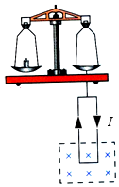
A. 仅增大线框的宽度l
B. 仅减小电流大小
C. 仅减轻左盘砝码的质量
D. 仅增加线圈的匝数
【答案】B
【解析】
【详解】天平是等臂杠杆，当线圈中通有电流I时，根据左手定则，右端线圈受到的安培力竖直向下；天平的右端低左端高，说明安培力偏大，要使天平水平平衡，必须减小安培力，根据F=NBIL可知，即减小右端线框的匝数、电流、线框短边的长度；或者增加左盘中砝码的质量。
故选B。
14. 如图所示是点电荷Q的电场线分布，A、B是某一电场线上的两点，则
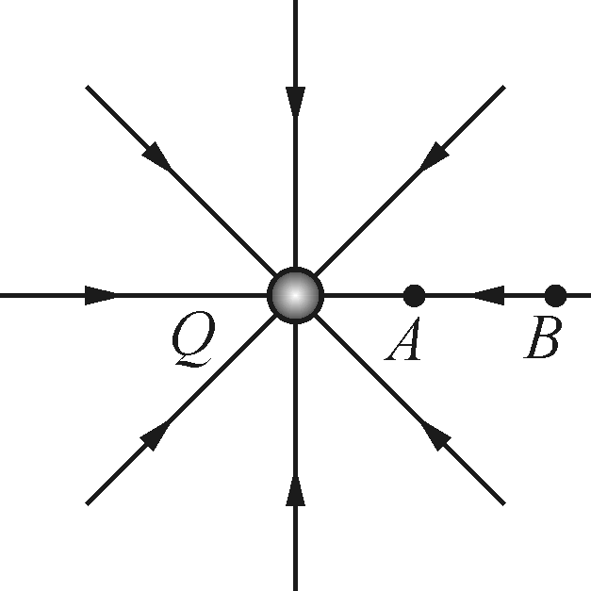
A. Q带负电荷
B. A点电势比B点电势高
C. A、B两点电场强度相等
D. 正电荷在A点电势能大于在B点电势能
【答案】A
【解析】
【详解】由电场线的分布可知，Q带负电荷，选项A正确；顺着电场线电势降低，可知A点电势比B点电势低；正电荷在A点电势能小于在B点电势能，选项BD错误；电场线的疏密反映场强的大小，可知A点电场强度大于B点的电场强度，选项C错误．
15. 如图所示,在两水平金属板构成的器件中,存在匀强电场与匀强磁场,电场强度E和磁感应强度B相互垂直,以某一水平速度进入的不计重力的带电粒子恰好能沿直线运动,下列说法正确的是( )
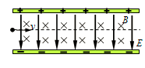
A 粒子一定带负电
B. 粒子的速度大小v=B/E
C. 若粒子速度大小改变,粒子将做曲线运动
D. 若粒子速度大小改变,电场对粒子作用力会发生改变
【答案】C
【解析】
粒子从左射入，若带负电，则受到向上的电场力，和向下的洛伦兹力，若带正电，则受到向下的电场力和向上的洛伦兹力，只要满足，即速度，粒子就能做直线运动通过，故AB错误；若速度大小改变，则电场力qE，但是洛伦兹力发生变化，打破二力平衡，所以合力与初速度方向不共线，做曲线运动，C正确D错误．
【点睛】在速度选择器中，从左边射入，速度满足条件，电场力与洛伦兹力平衡与电量、电性无关．
16. 某同学从电子市场购买了一款手机电池板，如图所示，根据电池板上的标识，该电池一次可以提供的最大电能约为（ ）
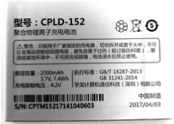
A. 8.4×10³J B. 7.4×10³J
C. 2.6×10⁴J D. 3.0×10⁴J
【答案】C
【解析】
【详解】由图可知，该电源的电量为
则最大电能
故ABD错误，C正确；
故选C。
17. 使两个完全相同的金属小球(均可视为点电荷)分别带上－3Q和＋5Q的电荷后，将它们固定在相距为a的两点，它们之间库仑力的大小为F₁.现用绝缘工具使两小球相互接触后，再将它们固定在相距为2a的两点，它们之间库仑力的大小为F₂.则F₁与F₂之比为
A. 2∶1 B. 4∶1 C. 16∶1 D. 60∶1
【答案】D
【解析】
【详解】开始时由库仑定律得：；现用绝缘工具使两小球相互接触后，各自带电为Q，因此此时：；联立得：F₂=F₁，则F₁与F₂之比为 60：1，故选D.
18. 某同球，假定球在墙面上以25 m/s的速度沿水平方向反弹，落地点到墙面的距离在10 m至15 m之间，忽略空气阻力，取g＝10 m/s²，球在墙面上反弹点的高度范围是 ( )
A. 0.8 m至1.8 m B. 0.8 m至1.6 m
C. 1.0 m至1.6 m D. 1.0 m至1.8 m
【答案】A
【解析】
【详解】球做平抛运动
在水平方向上：
由初速度是25m/s，水平位移是10m至15m之间，
所以球的运动的时间是0.4s﹣0.6s之间，
在竖直方向上自由落体：
所以可以求得高度的范围是0.8m至1.8m。
A、与计算结果相符，A正确；
BCD、与计算结果不符，BCD错误。

第Ⅱ卷（非选择题）
二、非选择题（本题共5小题，共46分）
19. 某实验小组利用如图所示的装置做“验证机械能守恒定律”的实验。
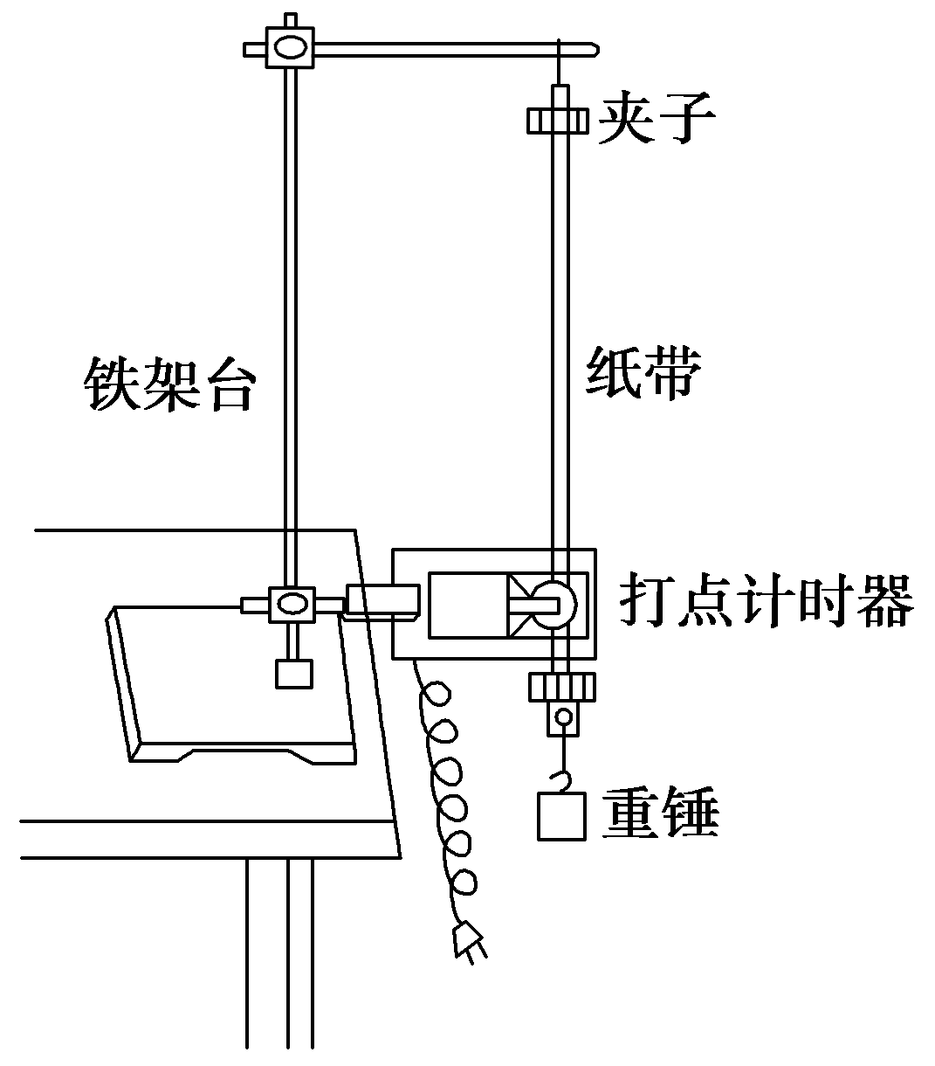
(1)在做该实验时，除了铁架台、夹子、纸带、打点计时器、重锤、学生电源外，还必需下列器材中的_____。（填选项字母）
A．天平 B．毫米刻度尺 C．弹簧测力计 D．秒表
(2)以下关于该实验操作过程的说法中正确的是_____。
A．将打点计时器接到学生电源的直流输出端上
B．先接通电源后释放纸带
C．实验前，应用夹子夹住纸带的上端，使纸带竖直，重锤应远离打点计时器
D．选取点迹清晰且和一、二两连续点之间的距离约为2 mm的纸带进行处理
【答案】 (1). B (2). BD
【解析】
【详解】(1)[1] 在实验中需验证动能的增加量和重力势能的减小量是否相等，质量可以约去，所以不需要天平或弹簧秤，打点计时器可以测量时间，所以不需要秒表，在实验中需运用刻度尺测量点迹间的距离，从而求出瞬时速度以及重物下降的高度，故选B。
(2)[2]A． 将打点计时器接到电源的交流输出端上，故A错误；
B． 实验中，应先接通电源，再释放纸带，故B正确；
C． 实验前，手应提住纸带上端，并使纸带竖直，重物应紧靠打点计时器，故C错误；
D． 选取点迹清晰且第一、二两连续点之间的距离约为2mm的纸带进行处理，故D正确。
故选BD。
20. 在“测绘小灯泡的伏安特性曲线”的实验中，可供选择的器材及代号如下：
A．小灯泡L（3 V，5 Ω）；
B．滑动变阻器R（0～10 Ω，额定电流1.5 A）；
C．电压表V₁（量程：0～3 V，内阻为5 kΩ）；
D．电压表V₂（量程：0～15 V，内阻为10 kΩ）
E．电流表A₁（量程：0～0.6 A，内阻为0.5 Ω）；
F．电流表A₂（量程：0～3 A，内阻为0.1 Ω）
G．铅蓄电池、开关各一个，导线若干。
实验中要求加在小灯泡两端的电压可连续地从零调到额定电压。
(1)为了减小误差，实验中应选电压表__________，电流表__________。（填器材前的字母）
(2)该同学按图所示连接，两电表都有示数，但电压表示数无法调节到零，检查后发现有一处未连接正确，请在图上补上缺少的一条导线_______________。
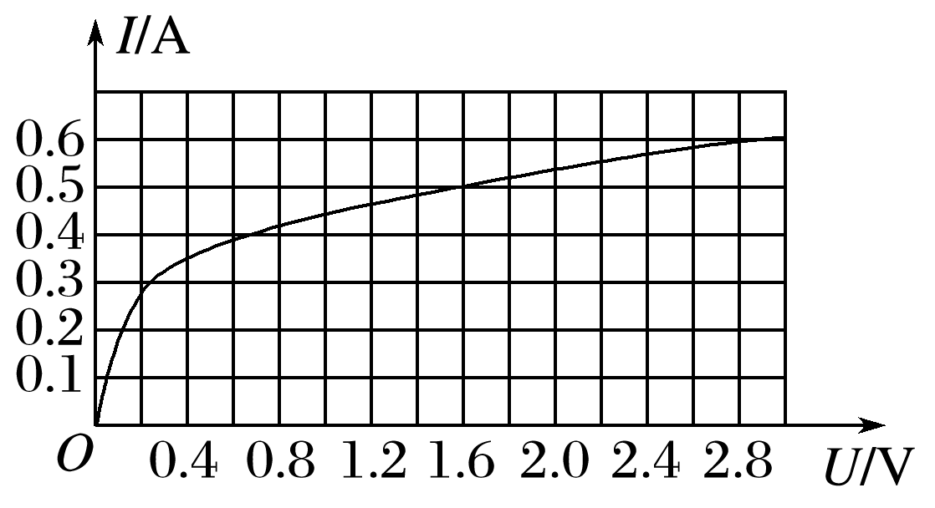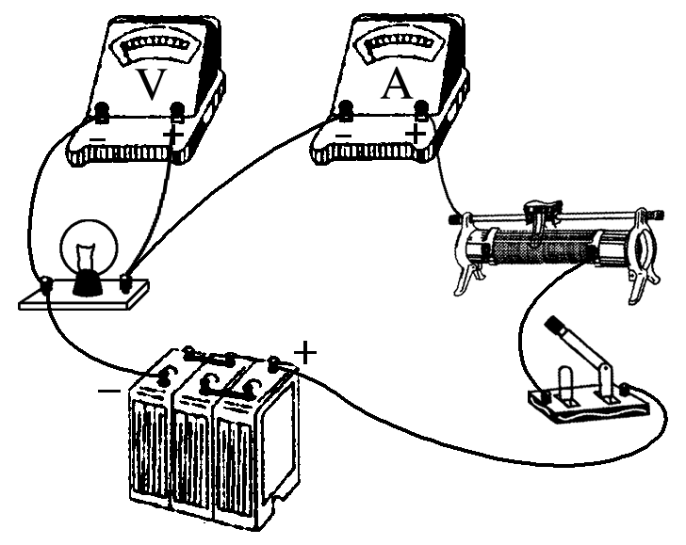
(3)某同学实验后作出的I－U图像如图所示，请分析该图象形成的原因是_____。
【答案】 (1). C (2). E (3). 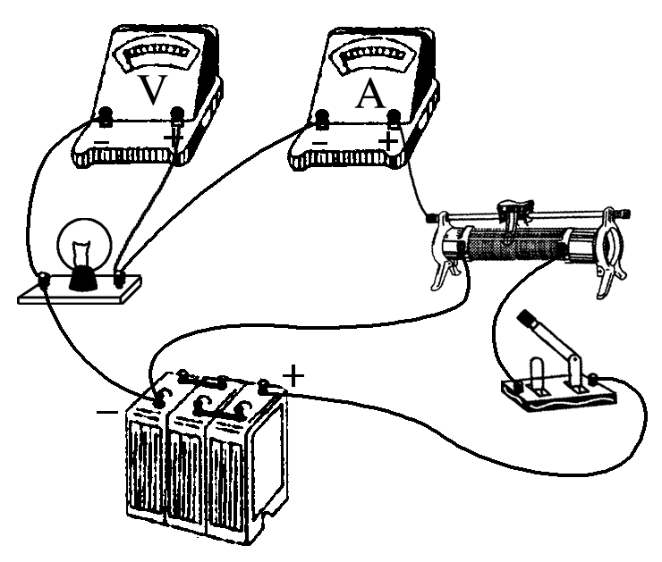 (4). 随着电压、电流的增大，小灯泡灯丝温度升高，灯丝电阻率（或电阻）增大
【解析】
【详解】(1)[1][2] 由于小灯泡的额定电压为3V，故电压表选择C，小灯泡的额定电流
故电流表选择E。
(2)[3] 该同学按图所示连接，两电表都有示数，但电压表示数无法调节到零，说明电路连接成了限流式接法，应选用分压式接法，电路如图
(3)[4] I-U图象的斜率等于电阻R的倒数，从图象可知I-U图象的斜率逐渐减小，即电阻R逐渐增大，故金属材料的电阻随着温度的升高而升高，，故随温度升高，金属材料的电阻率升高。
21. 如图所示，金属细杆MN水平悬挂在间距为L的竖直平行金属导线下方，并处于竖直向上、磁感应强度为B的匀强磁场中，已知电源电动势E，内阻为r，定值电阻阻值为R，其余电阻均可不计，则：
(1)闭合开关时，细杆向左偏还是向右偏？
(2)闭合开关瞬间，电路中电流I多大？
(3)闭合开关瞬间，细杆MN所受安培力F多大？
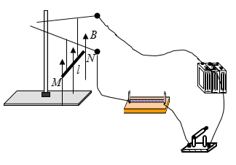
【答案】(1)闭合开关时，细杆向右偏；(2)；(3)
【解析】
【详解】(1)由电源的正负极性可知闭合开关时，流过细杆的电流方向从M到N，由左手定则可知细杆受到向右的安培力，所以细杆向右偏；
(2)由闭合电路欧姆定律得
(3)由安培力公式得
F_{安}=BIL
解得
22. 如图所示，经过专业训练的杂技运动员进行爬杆表演，运动员爬上8 m高的固定竖直金属杆，然后双腿夹紧金属杆倒立，头顶离地面7 m高，运动员通过双腿对金属杆施加不同的压力来控制身体的运动情况．假设运动员保持如图所示姿势，从静止开始先匀加速下滑3 m，速度达到4 m/s时开始匀减速下滑，当运动员头顶刚要接触地面时，速度恰好减为零，设运动员质量为50 kg.(空气阻力不计)求：
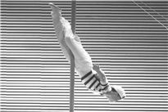
(1)运动员匀加速下滑时的加速度大小；
(2)运动员匀减速下滑时所受摩擦力的大小；
(3)运动员完成全程所需的总时间．
【答案】(1) ； (2)600 N ；(3)3.5 s
【解析】
【详解】(1)运动员匀加速下滑时，由运动学公式
v²＝2a₁x₁
代入数据得：a₁＝m/s²
(2)运动员匀减速下滑时
v²＝2a₂x₂
解得a₂＝2 m/s²
由牛顿第二定律
F_{f}－mg＝ma₂
得F_{f}＝600 N
(3)由运动学公式
v＝a₁t₁
v＝a₂t₂
t＝t₁＋t₂
联立解得t＝3.5 s
23. 如图所示是跳台滑雪的示意图，雪道由倾斜的助滑雪道AB、水平平台BC、着陆雪道CD及减速区DE组成，各雪道间均平滑连接，A处与水平平台间的高度差h＝45 m，CD的倾角为30°．运动员自A处由静止滑下，不计其在雪道ABC滑行和空中飞行时所受的阻力．运动员可视为质点．(g取10 m/s²)
(1)求运动员滑离平台BC时的速度大小；
(2)保证运动员落在着陆雪道CD上，雪道CD长度至少为多少？
(3)若实际的着陆雪道CD长为150 m，运动员着陆后滑到D点时具有的动能是着陆瞬间动能的80%，在减速区DE滑行s＝100 m后停下，则运动员在减速区所受平均阻力是其重力的多少倍？
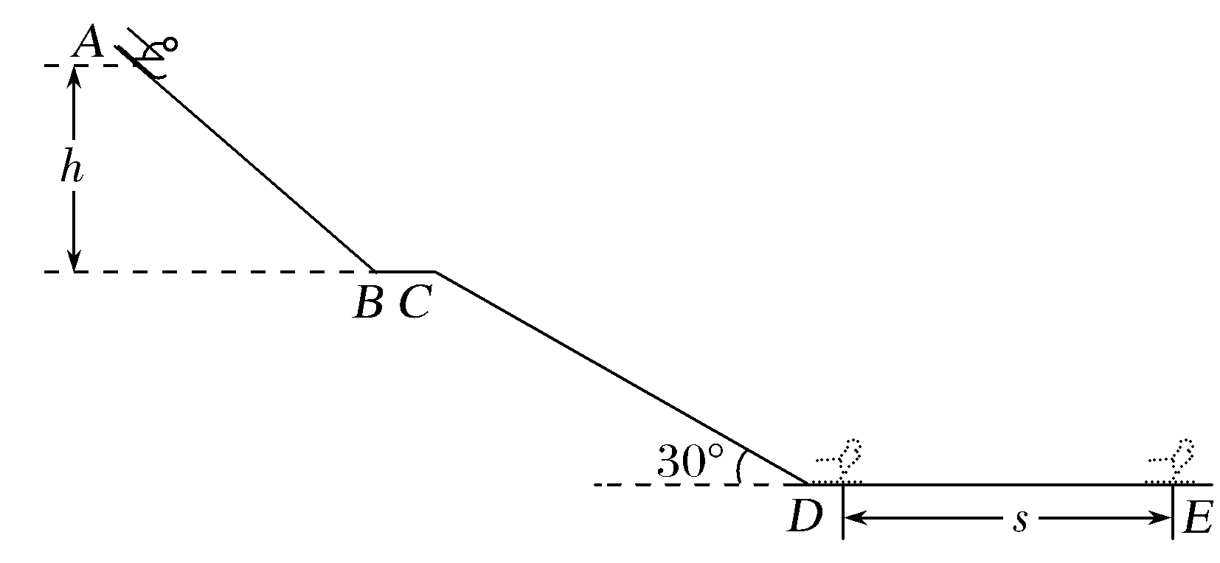
【答案】(1)30 m/s (2)120 m (3)0.84倍
【解析】
【详解】(1)从A到C过程中，机械能守恒，有
mgh＝
解得v_{C}＝30 m/s
(2)设落点距抛出点C的距离为L，由平抛运动规律得
Lcos 30°＝v_{C}t
Lsin 30°＝
解得L＝120 m
(3)运动员由A运动到落点过程中，由机械能守恒定律得
mg(h＋Lsin 30°)＝
设运动员在减速区减速过程中所受平均阻力是重力的k倍，根据动能定理得
－kmgs＝0－
根据题意有
＝0.80×
解得k＝0.84

